答：从左到右依次为：O(n^2) O(2^n) O(1) O(logn) O(n)。
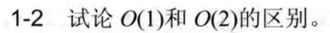
答：由O的定义可得O(1)=O(2)。用O(1)或O(2)表示同一个函数时，差别仅在于其中的常数因子。
答：顺序为：2, logn, n^(2/3), 20n, 4n^2, 3^n, n!。n!排在最后。
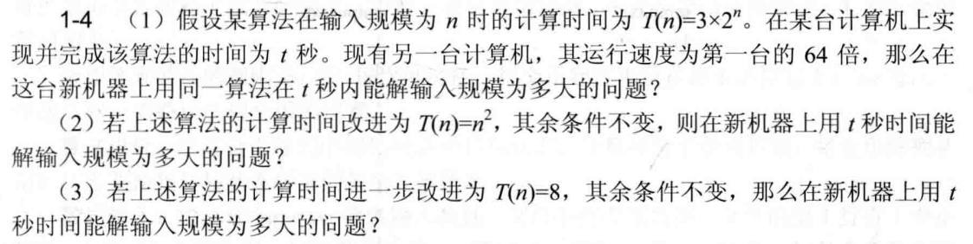
答：
(1) 设新机器用同一算法在秒内能解输入规模为n1的问题。因此有: t=3x2^n-(3x2^n1)/64。
解得 n1=n+6。
(2) n1^2-64n^2→n1=8n。
(3) 由于T(n)=常数，因此算法可解任意规模的问题。
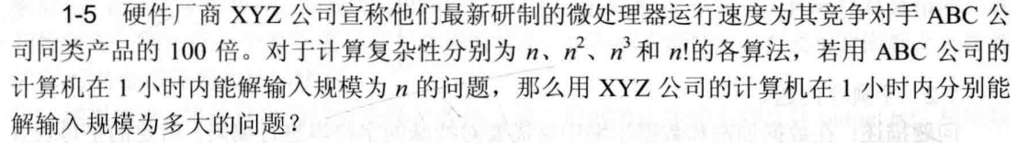
答：设XYZ公司输入规模为n’
n'=100n
n'^2=100n^2→ n'=10n
n'^3=100n^3→n'=(100n)^(1/3)=4.64n
n'!=100n!→n'<n+log100=n+6.64
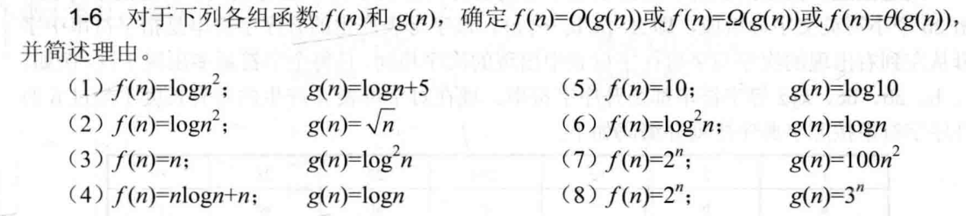
答：(1)logn^2=θ(logn+5) (2)logn^2=O(√n )
(3)n=Ω(log^2 n) (4)nlogn+n=Ω(logn)
(5)10=θ(log10) (6)log^2 n=Ω(logn)
(7)2^n=Ω(100n^2) (8)2^n=O(3^n)
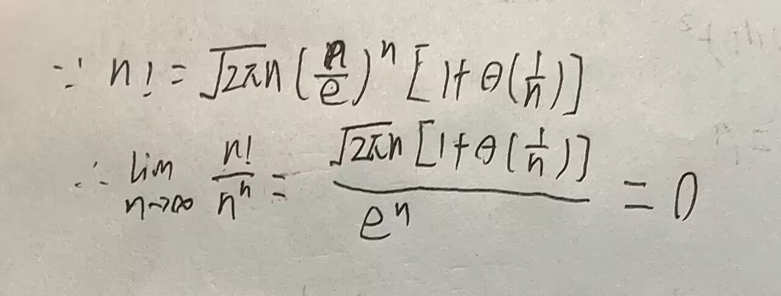
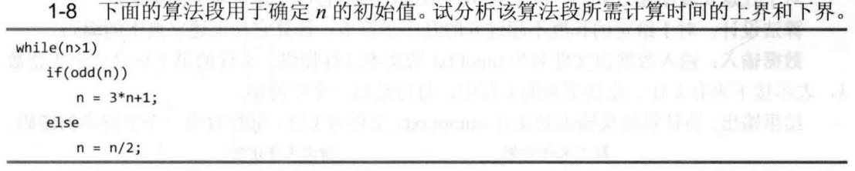
答：该算法表述的是著名的3n+1问题。在最坏情况下，该算法的计算时间下
界显然为Ω(logn)。
算法的计算时间上界至今未知。
